
Και εγένετο... το blues
Σπιρίτσουαλ (Spiritual)  Θρησκευτικό, λαϊκό τραγούδι, συνδεδεμένο κυρίως με τους Αφροαμερικανούς Προτεστάντες των νοτίων Η.Π.Α. Χαρακτηρίζεται, αντιχρονισμό, τις ερωταπαντήσεις και την επανάληψη συγκεκριμένων μοτίβων.. Είναι έντονα συναισθηματικό και μελαγχολικό τραγούδι. Οι στίχοι του βασίζονται σε βιβλικά κείμενα. | Κατηγορία:  Δομή:  Μουσικά στοιχεία:
Τραγούδι της δουλειάς  (Work song)  Ρυθμικό «a cappella» (χωρίς συνοδεία οργάνων) τραγούδι, εκτελεσμένο από ανθρώπους που κάνουν σωματική – επαναλαμβανόμενη εργασία. όπου ένας τραγουδούσε το στίχο και οι υπόλοιποι απαντούσαν σε χορωδία, για να μπορούν να κρατούν το ρυθμό την ώρα που δούλευαν. Οι στίχοι συχνά αυτοσχεδιάζονται και κάθε φορά τραγουδιούνται διαφορετικά | Κατηγορία:  Δομή:  Μουσικά στοιχεία:
Γκόσπελ (Gospel)  Εξέλιξη των τραγουδιών της δουλειάς και των σπιρίτσουαλς. Βασικό χαρακτηριστικό της δομής του είναι η φόρμα ερώτηση-απάντηση ανάμεσα στον κήρυκα και το εκκλησίασμα. Το χορωδιακό τραγούδι συχνά οδηγείται από έναν ή πολλούς κορυφαίους τραγουδιστές. Πρόκειται για ζωηρή μουσική, γεμάτη ένθερμο ενθουσιασμό. | Κατηγορία:  Δομή:  Μουσικά στοιχεία:
Blues  Τα μπλουζ έχουν δύο ρίζες. Τα τραγούδια της δουλειάς (τα work songs) και τους θρησκευτικούς ύμνους (τα gospel).”Με τον όρο μπλουζ  (αγγλικά: blues) είναι το φωνητικό και οργανικό μουσικό ιδίωμα που εκφράζεται με «μπλου» νότες (blue notes ή μελαγχολικές νότες) δηλαδή μια μπλουζ κλίμακα,.“ Η λέξη καθ’ εαυτή σημαίνει τη λυπημένη, μελαγχολική διάθεση.  ( I feel blue = Έχω τις μαύρες μου! ) Τα μπλουζ αποτελούνται από σύντομες δωδεκάμετρες μελωδίες που βασίζονται σε μια αμετάβλητη συνέχεια συγχορδιών. Χαρακτηριστικός στα μπλουζ είναι ο έντονος αυτοσχεδιασμός, κυρίως στη μελωδία και τους στίχους. Η δομή των μπλουζ έχει συχνά τη μορφή μιας επαναλαμβανόμενης φράσης που συνοδεύεται από έναν διαφορετικό τελικό στίχο. (ΑΑΒ) | Κατηγορία:  Δομή:  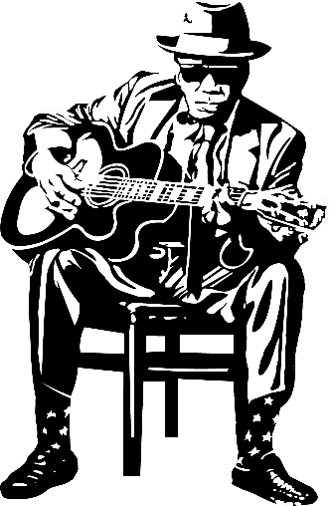  Μουσικά στοιχεία:

